- 求解如下图所示的最大流和最小截量，括号前面的数为该路线的最大运输量，后面的数为该路线的初始实际运量。
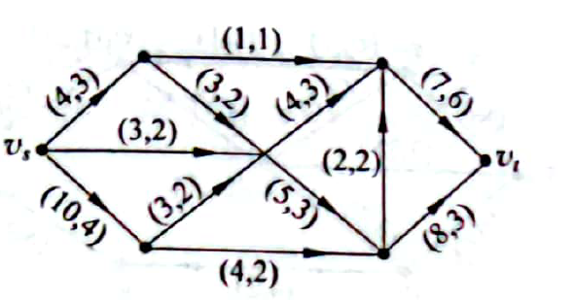

- 利用优超原理求解下列矩阵对策：
